Tillsynsbegäran – information om höga naturvärden i avverkningsanmälan A 27919-2024 i Bergs kommun

Detta dokument behandlar höga naturvärden i avverkningsanmälan A 27919-2024 i Bergs kommun. Denna avverkningsanmälan inkom 2024-07-02 22:46:04 och omfattar 17,2 ha.

Vi begär härmed att Skogsstyrelsen fattar beslut enligt miljöbalken som säkerställer att skogens höga naturvärden bevaras samt säkerställer att EU-lagstiftning efterlevs och att artskyddsbrott förhindras. Vi önskar även ta del av de ställningstaganden och beslut som myndigheterna meddelar till följd av aktuell avverkningsanmälan och föreningens inlaga (se 34 § förvaltningslagen).

Nedan beskrivs fynd av naturvårdsarter som gjorts i det avverkningsanmälda området.

# Naturvårdsarter

I avverkningsanmälan har följande 2 naturvårdsarter hittats: reliktbock (NT) och dropptaggsvamp (S). Av dessa är 1 rödlistade. För rödlistade arter har rödlistekategorin angivits inom parentes. Arter som är signalarter enligt Skogsstyrelsen har markerats med (S).

De påträffade naturvårdsarterna är ett tydligt kvitto på att detta rör sig om en skog med höga naturvärden. I Figur 1 visas en karta över det avverkningsanmälda området, där samtliga fyndplatser för naturvårdsarter som finns registrerade på Artportalen har markerats.

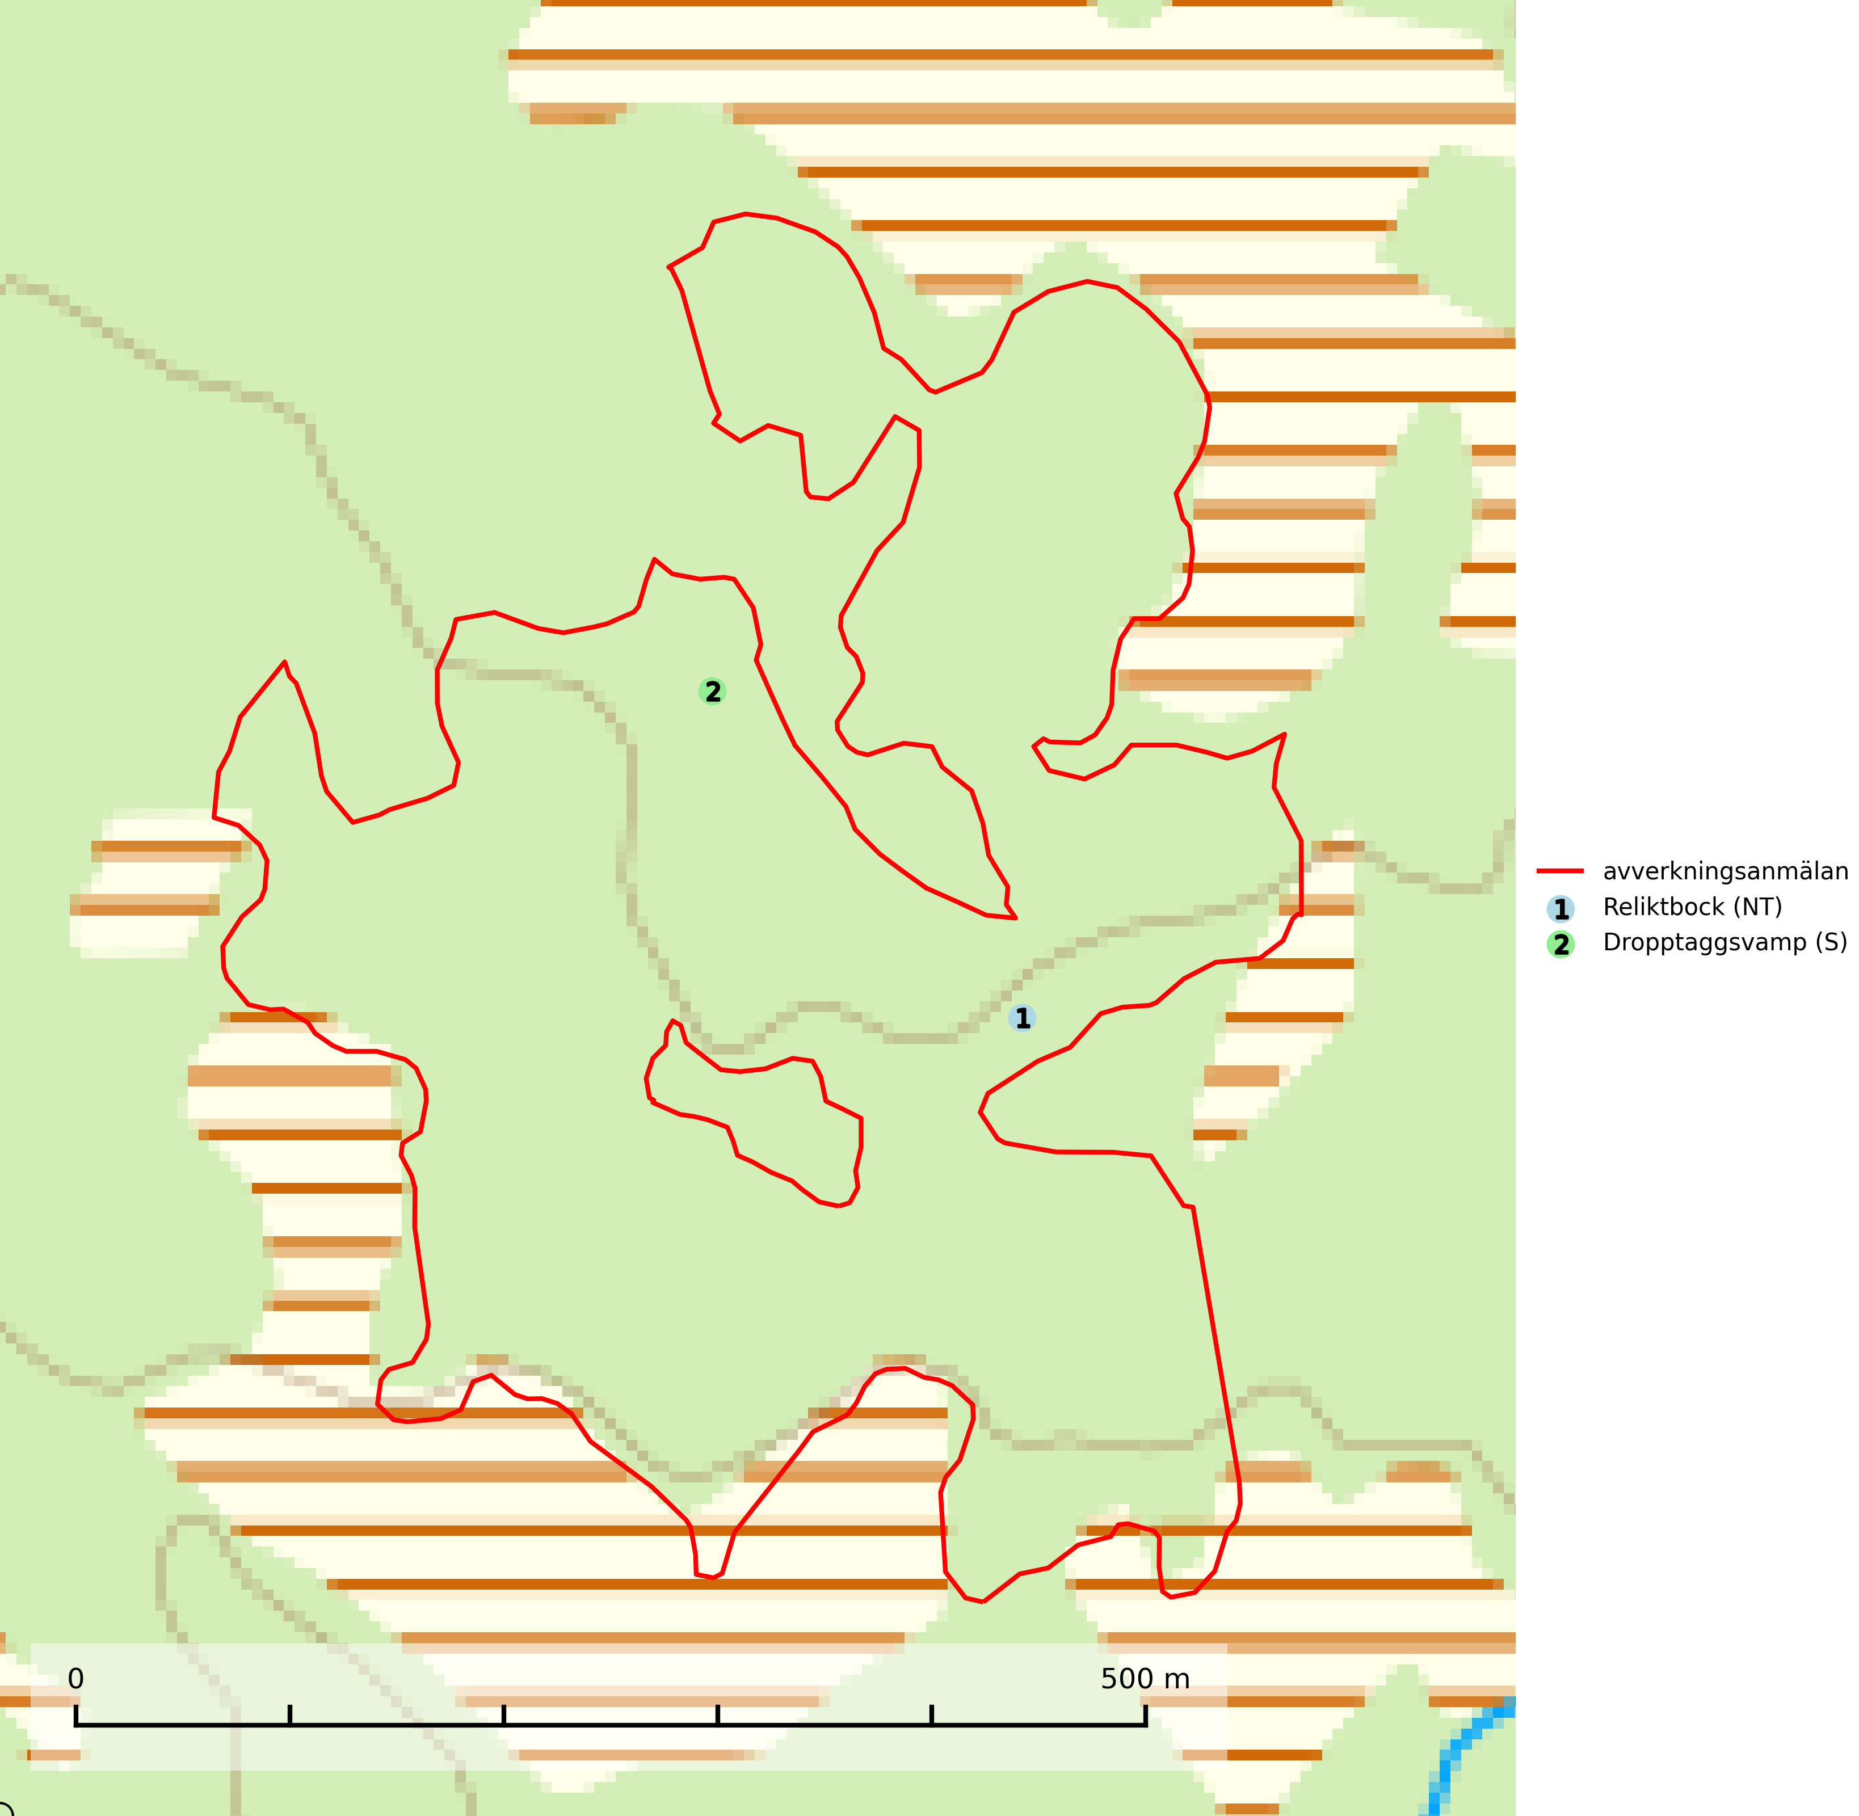

Figur 1. Fyndplatser för naturvårdsarter i det avverkningsanmälda området (röd linje). Markörer utan svart kant är placerade på fyndplatsen. Markörer med svart kant är placerade vid sidan av fyndplatsen och har ett svart streck som visar fyndplatsens exakta position. Kartans mittpunktskoordinat är N 6965869, E 434856 i SWEREF 99 TM.

**Reliktbock (NT)** är en skalbagge vars larvutveckling sker i tjock, solexponerad skorpbark på gamla, levande tallar. Ofta i träd som under längre tid stått fritt och öppet, t.ex. i kantzoner i odlingslandskap, längs stränder och åsar, men också i gles, gammal tallskog på mager mark. Arten är brandgynnad genom att omgivande småträd och buskar försvinner vid lågintensiva bränder samtidigt som gamla tallar överlever och förblir solexponerade. Minskningstakten för den svenska populationen bedöms vara nära gränsvärdet för Sårbar (VU) och i den europeiska rödlistan är reliktbock rödlistad som Sårbar (VU) vilket innebär att Sverige har ett internationellt ansvar för arten. Gamla tallskogar bör få ett långsiktigt skydd, och inte slutavverkas (SLU Artdatabanken, 2024; IUCN, 2016).